實驗六 磁矩及地磁水平強度
一、實驗目的：
測量磁鐵的磁矩及地球磁場的水平強度。
二、實驗原理：
地球上某點之磁場在水平方向之分量稱為該點的地球磁場水平強度，以B₀表示之。若將一指南針水平懸吊於P點，因受地磁影響其N極指向北，S極指向南，而停止在磁子午線(magnetic meridian)之方向。現若於距P點處，水平放置一長2L的磁鐵，其方向垂直於地磁水平方向如圖一所示，
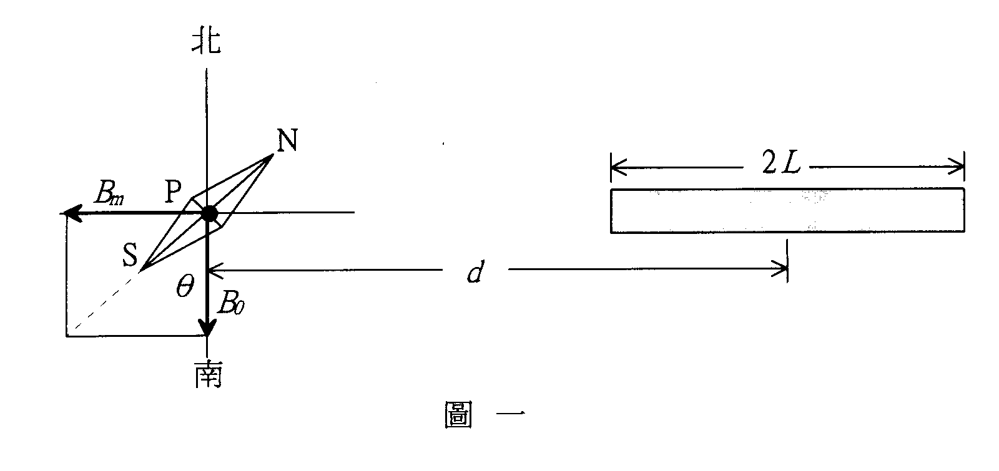

則此磁鐵所產生的磁場在P點處為B_{m}。由指南針的偏轉角度θ可得與的關係
(1)
另我們亦可將磁鐵視為由許多小的磁偶極(magnetic dipole)排成一直線所構成，其總磁偶極矩(magnetic dipole moment)為m。設其中的一個磁偶極距離P點為x，其磁偶極矩為$\text{dm}$，則此磁偶極在P點處所產生的磁場為
(2)
將上式對整個磁鐵做積分得B_{m}的大小為
(3)
不過由於磁鐵的兩磁極之距離(稱為磁距，magnetic length)，實際上略小於磁鐵的物理長度，因此上式的結果為一近似值。將式(3)代入式(1)，得到
(4)
假使以絲線將磁鐵水平吊之，靜止時磁棒軸線AB為磁子午線NS之方向，再以絲線為軸，將磁鐵自靜止位置轉至某角度φ（角度宜小），如圖二所示，則磁棒所受的回復力矩τ為
(5)
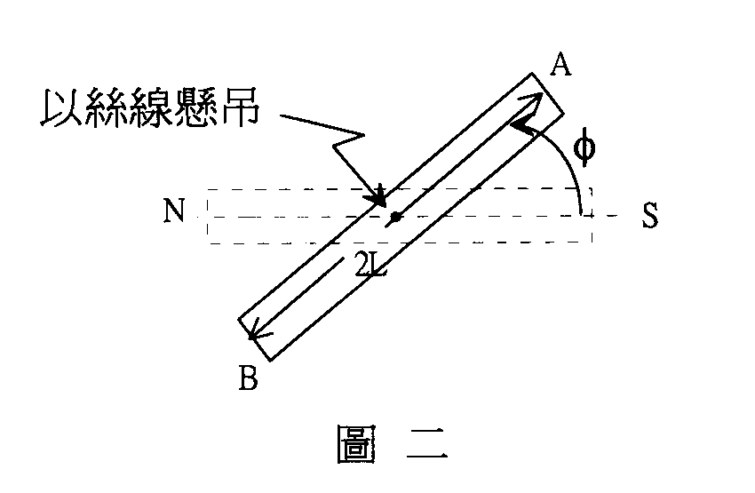
式(5)之方程式，即為扭擺的運動方程式，故可知其擺動周期Ｔ為
$T=2p\sqrt{\frac{I}{{\text{mB}}_{0}}}$ (6)
其中I為磁鐵之轉動慣量(moment of inertia)。若磁鐵為圓柱棒，其質量為M，長度為2L，半徑為r，則
(7)
若磁鐵為方形棒狀時，其質量為M，長為2L，寬為b，則
(8)
由式(6)可得
${\text{mB}}_{0}=\frac{4p^{2}I}{T^{2}}$ (9)
將測得之T及I代入式(9)，可求得${\text{mB}}_{0}$之值，再與式(4)解聯立方程式，即可算出$m$及$B_{0}$之值。
三、實驗步驟：
1. 先調整偏角磁針台之台面至水平，當磁針靜止時，再調整偏角磁針台對準正東西向。如圖三所示。
2. 置磁鐵於偏角磁強計之溝槽上，讀出磁針之偏轉角度θ，並記錄磁鐵中心至磁針中心距離為d。
3. 代入式(4)，可得m/B₀之值（最好更換其南北極各測一次，再求平均值代入）。
4. 將上述磁鐵懸吊於一細線下，以另一磁鐵（或鐵片）自平衡點外引轉至某角度（約5°~10°）以使開始擺動，如圖四所示。當擺動後此另一磁鐵即拿開。
5. 用馬表（常寫作馬錶，stop watch），測量其擺動周期T。
6. 測量磁鐵棒之長度2L，並用天平測得磁鐵棒之質量M，求出轉動慣量I。

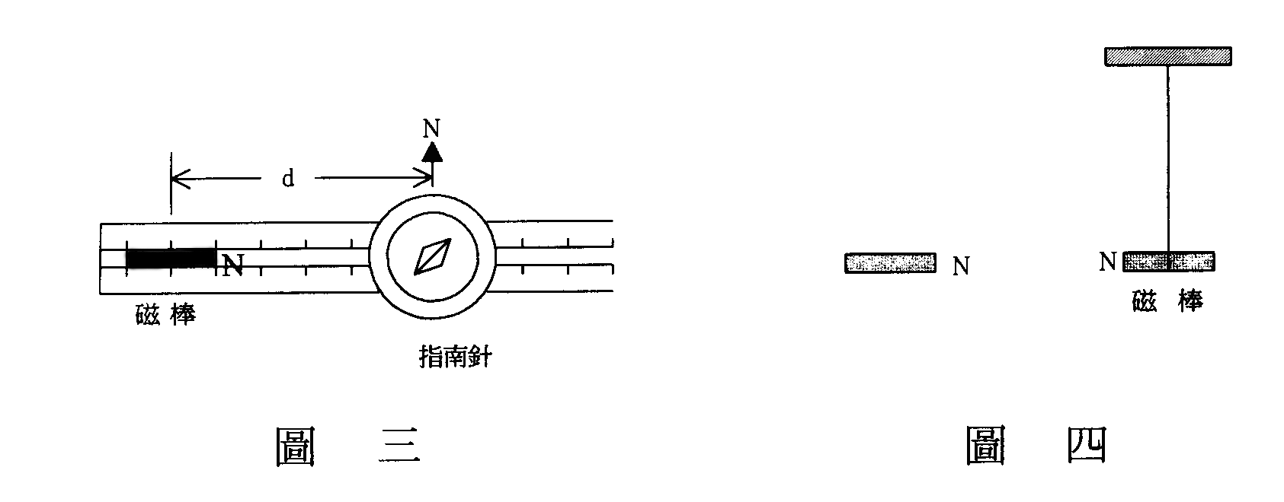
7. 代入式(9)，可得${\text{mB}}_{0}$。
8. 由式(4)及式(9)，即可求出$m$及$B_{0}$。
9. 使用不同的磁鐵，重複本實驗。
＊注意事項：
1. 在測磁鐵之擺動周期時，因磁鐵受地磁的影響，故轉動周期會減小。為避免誤差過大，應從轉動開始半周期後，再開始測量轉動二十次的周期。
2. 1 T = 10⁴ G
四、問題與討論：
1. 本實驗的回復力矩與扭擺實驗中的回復力矩有何不同？本實驗原理忽略了後者。你如何以實驗來證明這樣做是合理或不合理？
2. 在步驟3中，為什麼「最好更換其南北極各測量一次，再求平均值」？
3. 請導出原理的式(3)。
4. 在討論本實驗所得的地球磁場水平強度與附註中的台中市地球磁場水平強度的差異時，你應該將台中市與大葉大學地理位置的差異包含進去。你認為此等差異會有什麼樣影響？(提示：參見附註)
附錄：
臺灣各主要城市的地磁水平強度 （單位：高斯(G)，1 G = 10^{4} T）
地點 | 地磁水平強度
臺北市 | 0.35841
基隆市 | 0.35842
新竹市 | 0.36001
花蓮市 | 0.36083
臺中市 | 0.36132
臺東市 | 0.36653
臺南市 | 0.36698
高雄市 | 0.36800
物理實驗記錄表格
實驗六、磁矩及地磁水平強度
實驗時間： 年 月 日 姓名：________________
1. m/B₀：
磁棒長度：2L =
編號 | 偏轉角度θ | 磁棒與磁針距離d | m/B₀
1
2
3
4
5
 |  | m/B₀平均值

2. mB₀：
磁棒長度2L | 磁鐵棒質量M | 磁鐵棒半徑r | 磁鐵棒轉動慣量I

編號 | 擺動20次時間 | 周期T | mB₀
1
2
3
4
5
6
7
8
9
10
 |  | mB₀平均值

